 EUROPANEWS

Provincia Regionale di Messina
U.D. Gabinetto del Presidente
Newsletter redatta a cura dell’ “Ufficio Europa e Politiche Comunitarie”
Viale S.Martino n.62 98123 Messina
tel. 090 7761944-945-947 Fax 0907761944
e-mail ufficioeuropa@provincia.messina.it

17 Maggio 2010

ATTUALITA’

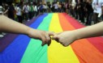 Omofobia: basta alle discriminazioni
Cos'hanno in comune nazioni come l'ex Unione Sovietica, l'Arabia Saudita, la Jamaica e l'Uganda? Tutte nel corso della loro storia hanno criminalizzato l'omosessualità. Oggi 17 maggio, giornata internazionale contro l'omofobia, l'Europa si chiede di nuovo cosa fare per fermare la discriminazione contro lesbiche, gay, bisessuali e transessuali. Dentro e fuori i confini del vecchio continente. "L'omofobia è uno schiaffo alla dignità umana, che infrange i diritti fondamentali e deve quindi essere condannata con fermezza", ha dichiarato Jerzy Buzek in occasione della sesta giornata internazionale contro l'omofobia. Il presidente del Parlamento ha anche trasmesso un videomessaggio per condannare la discriminazione verso le minoranze sessuali.
approfondisci

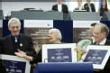 Diritti umani nel mondo: è possibile misurare i progressi?
Qual è lo stato di salute della democrazia e dei diritti umani nel mondo? Ogni anno l'UE pubblica un rapporto che esamina la situazione dell'anno precedente e il ruolo giocato dall'Europa per la tutela dei diritti. Con il Trattato di Lisbona, l'Unione acquisisce nuovi poteri in materia di politica estera. Ma saprà trasformarli in un'azione più efficace e incisiva a favore di chi soffre discriminazioni e abusi? Ne hanno discusso ieri i deputati della sotto-commissione per i Diritti dell'uomo. L'azione dell'UE per la tutela dei diritti e della democrazia nel mondo ha a sua disposizione un ampio raggio di strumenti: dai finanziamenti alle ONG per progetti sul campo (238 milioni per oltre 900 progetti in 100 paesi nel 2009), al dialogo con gli Stati stranieri, e la mediazione fra governi e attivisti dei diritti umani.
approfondisci

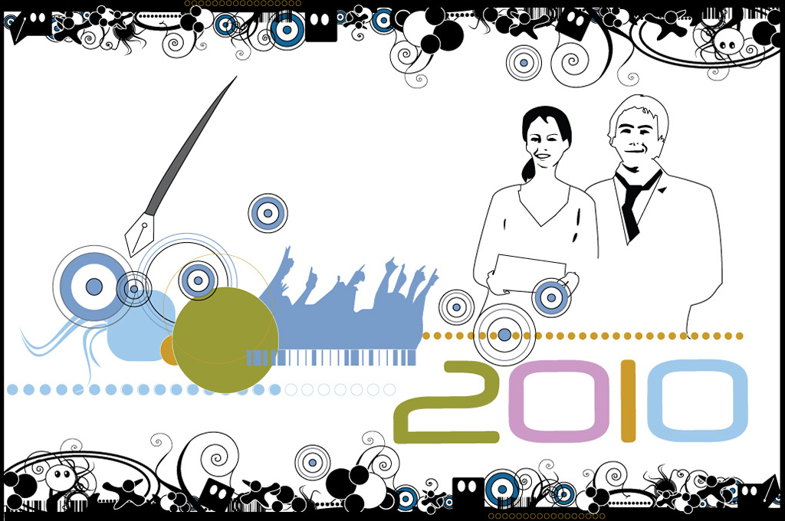 Alla Germania il Premio Carlo Magno 2010 per la gioventù
Il progetto tedesco "European CNC Network - Train for Europe" si è aggiudicato il primo posto del Premio Carlo Magno per la gioventù l'11 maggio ad Aachen. Il progetto ha coinvolto 24 scuole professionali che hanno costruito una locomotiva e dei vagoni a scala ridotta. Il secondo e il terzo premio sono andati rispettivamente a "You are here", un libro-progetto irlandese, e a "BEST Engineering Competition BEC", dalla Bulgaria. Il premio viene assegnato ai progetti che promuovono la comprensione dell'UE e incoraggiano lo sviluppo di un senso di identità europeo comune. I tre progetti saranno ricompensati con 5.000, 3.000 e 2.000 euro. I rappresentanti saranno anche invitati a visitare il Parlamento europeo nei prossimi mesi. Poca fortuna per il progetto "Professional and Research Exchange: another way to learn", che aveva vinto il concorso nazionale italiano.
approfondisci

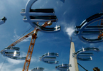 La Commissione propone di rafforzare la governance economica nell'UE
Le recenti crisi ed il rischio di instabilità della zona euro hanno mostrato chiaramente come l’interdipendenza tra le economie possa rendere vulnerabili gli Stati membri dell’UE, in particolare quelli che fanno parte della zona euro. L’Unione europea e gli Stati membri hanno preso provvedimenti coordinati e decisivi, non solo adottando misure a breve termine per stabilizzare il settore finanziario, ravvivare l’economia e assicurare la solvibilità della Grecia e la stabilità della zona euro, ma anche definendo una strategia di medio e lungo termine per mettere l’Europa sulla strada di una crescita intelligente, sostenibile ed inclusiva (la cosiddetta strategia “Europa 2020”). È adesso giunto il momento di riconsiderare il modo in cui sono gestite le politiche economiche. Pertanto, la Commissione europea ha pubblicato una comunicazione nella quale propone di rafforzare in misura considerevole la governance economica nell’UE. L’obiettivo è rafforzare il funzionamento del Patto di stabilità ed estendere la sorveglianza agli squilibri macroeconomici. A tal fine si propone di allineare la pianificazione delle politiche nazionali di bilancio istituendo un “semestre europeo” durante il quale gli Stati membri coordinerebbero le loro politiche economiche già nella fase in cui preparano i bilanci pubblici e i programmi nazionali di riforma. Infine, la Commissione ritiene prioritario rendere pienamente operativo il meccanismo europeo di stabilizzazione deciso dal Consiglio “Economia e finanza” (ECOFIN) del 9 maggio. Sulla base di questa esperienza, la Commissione intende poi, nel medio-lungo termine, proporre l’istituzione di un meccanismo permanente per la soluzione delle crisi.
approfondisci

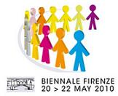 Biennale del Comitato economico e sociale europeo
L’anno 2010 per l’Unione Europea rappresenta l’Anno europeo della lotta alla povertà e all’esclusione sociale. L’Europa è una delle zone più ricche al mondo, ma nonostante questo un quarto della popolazione europea dispone ancora di risorse limitate e non riesce a soddisfare le proprie necessità primarie. Le cause della povertà e dell’emarginazione sono molteplici e solo affrontando la crisi economica insieme si potrà dare sicurezza all’individuo e alla collettività. L’Unione europea si basa proprio sulla solidarietà, in quanto l’esclusione anche di un solo individuo contribuisce alla povertà della società intera.
approfondisci

“Ufficio Europa e Politiche Comunitarie”
Viale S.Martino n.62
98123 Messina
tel. 090 7761944-945-947 Fax 0907761944
e-mail ufficioeuropa@provincia.messina.it

